Додаток 3
до тендерної документації

Крісло керівника (показник національного класифікатора України ДК 021:2015 “Єдиний закупівельний словник” – ДК 021:2015: 39110000-6 Сидіння, стільці та супутні вироби і частини до них) (39113100-8 М’які крісла)

Інформація про необхідні технічні, якісні та кількісні характеристики предмету закупівлі:

- Товар повинен бути в зборі, новим, непошкодженим, належної якості, відповідати умовам, встановленими чинним законодавством України для цієї категорії товарів (на підтвердження Учасник у складі тендерної пропозиції має надати гарантійний лист).
- Гарантія на Товар має складати не менше 12 місяців з дати поставки Товару і не може бути меншою від гарантійного строку заводу-виробника (на підтвердження Учасник у складі тендерної пропозиції має надати гарантійний лист).
- Якщо поставлений товар виявиться неякісним, або таким, що не відповідає умовам, Постачальник зобов’язаний замінити цей товар. Всі витрати, пов’язані із заміною товару неналежної якості несе Постачальник (на підтвердження Учасник у складі тендерної пропозиції має надати гарантійний лист).
- Товар постачається у відповідному пакуванні, що забезпечує його захист від пошкоджень або псування під час транспортування та зберігання (на підтвердження учасник у складі тендерної пропозиції має надати гарантійний лист).
- Учасник визначає ціну на товар, який він пропонує поставити за Договором, з урахуванням податків і зборів, що сплачуються або мають бути сплачені, а також витрат на страхування, транспортування, завантажування, розвантажування, занос в приміщення по вказаній адресі у оголошення про проведення закупівлі, складання меблів та інших витрат (на підтвердження Учасник у складі тендерної пропозиції має надати гарантійний лист).
- Учасник повинен не пізніше одного робочого дня з дати підписання Договору здійснити виїзд за власний рахунок на об`єкт Замовника для виконання остаточних замірів, вибору кольорової гами та матеріалів виробу для виготовлення товару. (на підтвердження Учасник у складі тендерної пропозиції має надати гарантійний лист).
- Товар повинен відповідати технічним вимогам предмета закупівлі, зазначеним у таблиці цього Додатку.
- Копію чинних Сертифікатів системи управління/менеджменту якістю, за стандартами ISO 9001:2015 та системи екологічного управління ISO 14001:2015, виданих на Учасника закупівлі.
- Довідка довільної форми про матеріально – технічну базу учасника процедури закупівлі та підтверджуючі документи ( видаткові ,рахунки тощо) які підтверджують володіння верстатами, станками, ЧПУ які знаходяться у володінні учасника процедури закупівлі.

Крісло керівника 2 штуки. Варіант вигляду:
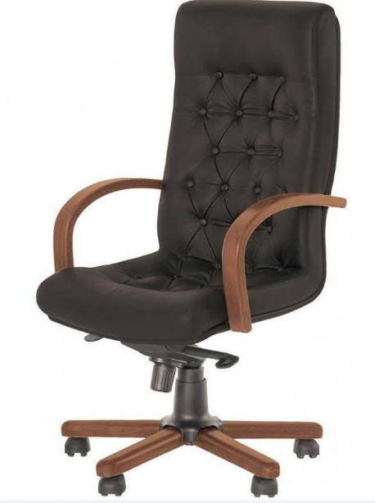

№ з\п | Технічні характеристики | Показники,
1 | Ширина сидіння | не менше 52 см
2 | Глибина сидіння | не менше 65 см
3 | Висота виробу в нижньому положенні | не менше 135 см
4 | Висота виробу в верхньому положенні | не менше 142 см
5 | Діаметр бази | не менше 72 см
6 | Висота підлокітників у піднесеному положенні | не менше 86,5 см
7 | Висота сидіння в піднесеному положенні | не менше 62,5 см
8 | Висота сидіння в опущеному положенні | не менше 51,5 см
9 | Висота спинки мінімальна | не менше 72,5 см
10 | Габаритна ширина виробу | не менше 62 см
11 | Габаритна глибина виробу | не менше 89 см
12 | Висота посадки | не менше 48-58 см
13 | Комплектація підлокотниками | Так
14 | Оббивка крісла | шкіра/ екошкіра (коричнева)
15 | Максимально допустиме навантаження | 150 кг
16 | каркас | метал/дерево/ППУ/

Термін поставки: поставка предмету закупівлі здійснюється Учасником на протязі однієї доби з моменту отримання заявки від Замовника.

Учасники при поданні пропозиції повинні враховувати норми:
• пункту 2 рішення Ради національної безпеки і оборони України від 21.06.18 «Про застосування персональних спеціальних економічних та інших обмежувальних заходів (санкцій)», введеного в дію Указом Президента України від 21.06.2018 № 176/2018;
• постанови Кабінету Міністрів України «Про забезпечення захисту національних інтересів за майбутніми позовами держави Україна у зв’язку з військовою агресією Російської Федерації» від 03.03.2022 № 187, оскільки замовник не може виконувати зобов’язання, кредиторами за якими є російська федерація або особи, пов’язані з країною агресором, що визначені підпунктом 1 пункту 1 цієї постанови;
• постанови Кабінету Міністрів України «Про застосування заборони ввезення товарів з Російської Федерації» від 09.04.2022 № 426, оскільки цією постановою заборонено ввезення на митну територію України в митному режимі імпорту товарів з Російської Федерації;
• постанови Кабінету Міністрів України «Про заборону ввезення на митну територію України товарів, що входять з Російської Федерації» від 30.12.2015 № 1147;
• Закону України «Про забезпечення прав і свобод громадян та правовий режим на тимчасово окупованій території України» від 15.04.2014 № 1207-VII.

У випадку не врахування учасником під час подання тендерної пропозиції, зокрема невідповідність учасника чи товару/послуг, зазначеним нормативно-правовим актам, тендерна пропозиція учасника вважатиметься такаю, що не відповідає вимогам, установленим абзацом 1 частини 3 статті 22 Закону відповідно до законодавства та підлягатиме відхиленню на підставі абз. 6 підпункту 1 пункту 41 Особливостей.

